*Федеральное государственное бюджетное образовательное учреждение* *высшего образования*

|  |  |
| --- | --- |
| Gerb-BMSTU_01 | ***«Московский государственный технический университет  имени Н.Э. Баумана***  ***(национальный исследовательский университет)»***  ***(МГТУ им. Н.Э. Баумана)*** |

ФАКУЛЬТЕТ Информатика и системы управления

КАФЕДРА Компьютерные системы и сети

**Отчет**

**по лабораторной работе № 2**

**Дисциплина: Моделирование**

Студент гр. ИУ6-53 **\_\_\_\_\_\_\_\_\_\_\_\_\_\_\_\_ \_\_**Мамадаев И.М.**\_\_\_**

(Подпись, дата) (И.О. Фамилия)

Преподаватель  **\_\_\_\_\_\_\_\_\_\_\_\_\_\_\_\_ \_**Шайхутдинов А.А.\_

(Подпись, дата) (И.О. Фамилия)

Москва, 2018

## Задание:

В машинном зале 40 + N мест. Время наработки на отказ 200+-30 часов. Сломанные компьютеры попадают в ремонт Ремонтники - 35+-5 часов. Количество ремонтников - N div 2. Время моделирования - 4000 часов.

Необходимо определить оптимальное количество компьютеров в резерве, а также количество ремонтников(?).

N = 10.

## Модель.

**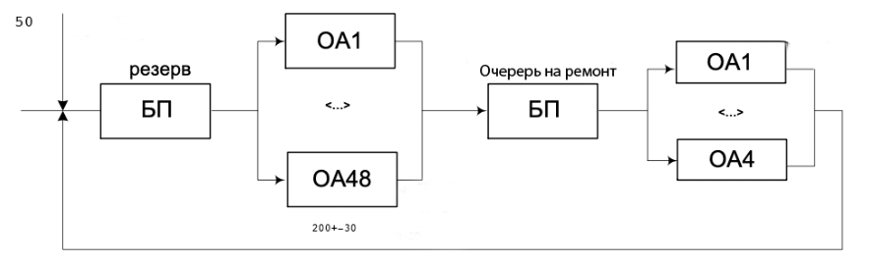**

## Листинг модели

work storage 50

repair storage 5

generate ,,,58

reserve queue reg1

enter work

depart reg1

advance 200,30

leave work

queue reg2

enter repair

depart reg2

advance 30,5

leave repair

transfer ,reserve

generate 4000

terminate 1

start 1

start 1

start 1

start 1

start 1

## Результаты моделирования

STORAGE CAP. REM. MIN. MAX. ENTRIES AVL. AVE.C. UTIL. RETRY DELAY

WORK 50 15 0 50 695 1 33.796 0.676 0 0

REPAIR 5 0 0 5 642 1 4.784 0.957 0 18

STORAGE CAP. REM. MIN. MAX. ENTRIES AVL. AVE.C. UTIL. RETRY DELAY

WORK 50 17 0 50 1362 1 33.628 0.673 0 0

REPAIR 5 0 0 5 1309 1 4.892 0.978 0 20

STORAGE CAP. REM. MIN. MAX. ENTRIES AVL. AVE.C. UTIL. RETRY DELAY

WORK 50 16 0 50 3363 1 33.500 0.670 0 0

REPAIR 5 0 0 5 3310 1 4.957 0.991 0 19

STORAGE CAP. REM. MIN. MAX. ENTRIES AVL. AVE.C. UTIL. RETRY DELAY

WORK 50 14 0 50 2697 1 33.538 0.671 0 0

REPAIR 5 0 0 5 2644 1 4.946 0.989 0 17

STORAGE CAP. REM. MIN. MAX. ENTRIES AVL. AVE.C. UTIL. RETRY DELAY

WORK 50 19 0 50 2033 1 33.651 0.673 0 0

REPAIR 5 0 0 5 1980 1 4.928 0.986 0 22

**Среднее значение:**

Mwork = (0.673+0.671+0.670+0.673+0.676)/5 = 0.6726

Mrepair = (0.986+0.989+0.991+0.978+0.957)/5 = 0.9802

**Среднеквадратическое отклонение:**



Dwork =sqrt((0.00000016+0.00000256+0.0000676+0. 00000016+0.00001156)/5) = 0.004

Drepair = sqrt((0.00003364 + 0.00007744 + 0.00011664 + 0.00000484 + 0.0232)/5) = 0.012

Проводим оптимизацию, добиваемся показателей UTIL, близких к единице.

## Листинг оптимизированной модели

work storage 50

repair storage 7

generate ,,,600

reserve queue reg1

enter work

depart reg1

advance 200,30

leave work

queue reg2

enter repair

depart reg2

advance 30,5

leave repair

transfer ,reserve

generate 4000

terminate 1

start 1

start 1

start 1

start 1

start 1

## Результаты моделирования после оптимизации

STORAGE CAP. REM. MIN. MAX. ENTRIES AVL. AVE.C. UTIL. RETRY DELAY

WORK 50 0 0 50 5030 1 50.000 1.000 0 189

REPAIR 7 0 0 7 4626 1 6.939 0.991 0 354

STORAGE CAP. REM. MIN. MAX. ENTRIES AVL. AVE.C. UTIL. RETRY DELAY

WORK 50 0 0 50 4028 1 50.000 1.000 0 253

REPAIR 7 0 0 7 3688 1 6.924 0.989 0 290

STORAGE CAP. REM. MIN. MAX. ENTRIES AVL. AVE.C. UTIL. RETRY DELAY

WORK 50 0 0 50 3029 1 50.000 1.000 0 321

REPAIR 7 0 0 7 2757 1 6.899 0.986 0 222

STORAGE CAP. REM. MIN. MAX. ENTRIES AVL. AVE.C. UTIL. RETRY DELAY

WORK 50 0 0 50 2030 1 50.000 1.000 0 393

REPAIR 7 0 0 7 1830 1 6.848 0.978 0 150

STORAGE CAP. REM. MIN. MAX. ENTRIES AVL. AVE.C. UTIL. RETRY DELAY

WORK 50 0 0 50 1028 1 50.000 1.000 0 460

REPAIR 7 0 0 7 895 1 6.697 0.957 0 83

Таким образом, получаем загруженность машинного зала и ремонтников почти 100%.

**Среднее значение:**

Mwork = 1

Mrepair = (0,991+0,989+0,986+0,978+0,957)/5 = 0,9802

**Среднеквадратическое отклонение:**

Dwork =0

Drepair = sqrt((0,00011664+ 0,00007744 + 0,00003364 + 0,00000484+0,00053824)/5) = 0,012